2016年度

长春市老龄工作委员会办公室部门决算

2017年 9 月 28 日

目 录

第一部分 部门概况
一、主要职能
二、机构设置及部门决算单位构成
第二部分 2016年度部门决算表
一、收入支出决算总表
二、收入决算表
三、支出决算表
四、财政拨款收入支出决算总表
五、一般公共预算财政拨款支出决算表
六、一般公共预算财政拨款基本支出决算表
七、一般公共预算财政拨款“三公”经费支出决算表
八、政府性基金预算财政拨款收入支出决算表
第三部分 2016年度部门决算情况说明
第四部分 名词解释

第一部分 部门概况

一、主要职能
1、宣传、贯彻老龄工作的方针、政策和法律法规，研究提出我市老龄事业发展规划，并组织实施。
2、负责各成员单位的联系、协调工作。
3、负责督促检查老年人权益保障工作，依法维护老年人合法权益；扶助、助养特困老年人。
4、开展老年人思想政治工作，组织有利于老年人身心健康的各种文体活动。
5、推动和指导老年福利设施和老年产业发展。
6、指导、协调全市老龄工作机构和老年社团的工作。
7、负责全市老龄工作干部的业务培训，组织协调与老龄工作有关的社会活动。
8、开展调查研究，总结推广老龄工作的先进经验。

二、机构设置及部门决算单位构成
根据上述职责，长春市老龄工作委员会办公室内设3个机构，分别为老龄事业指导处、宣传教育指导处和秘书处。
纳入长春市老龄工作委员会办公室2016年度部门决算编制范围的单位包括： 长春市老龄工作委员会办公室本级
2016年实有人员16人，其中：在职人员10人，离退休人员6人。

第二部分 2016年度部门决算表
- 收入支出决算总表

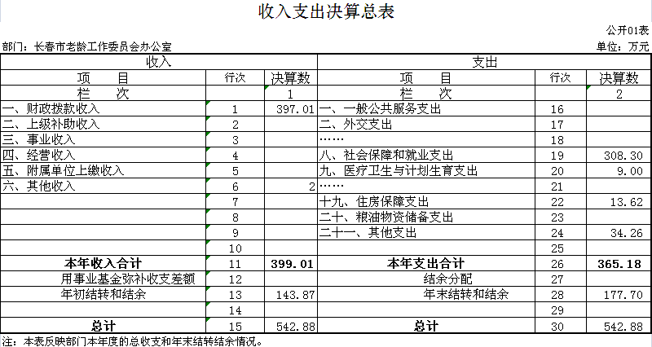

- 收入决算表
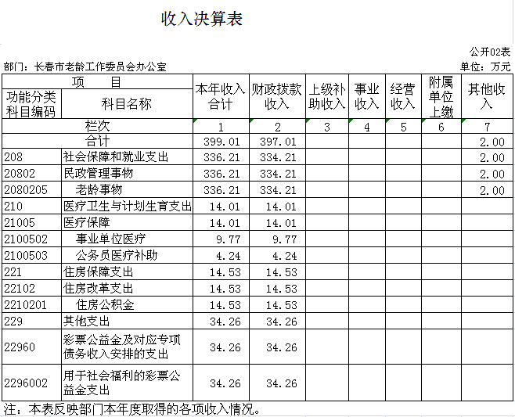
- 支出决算表
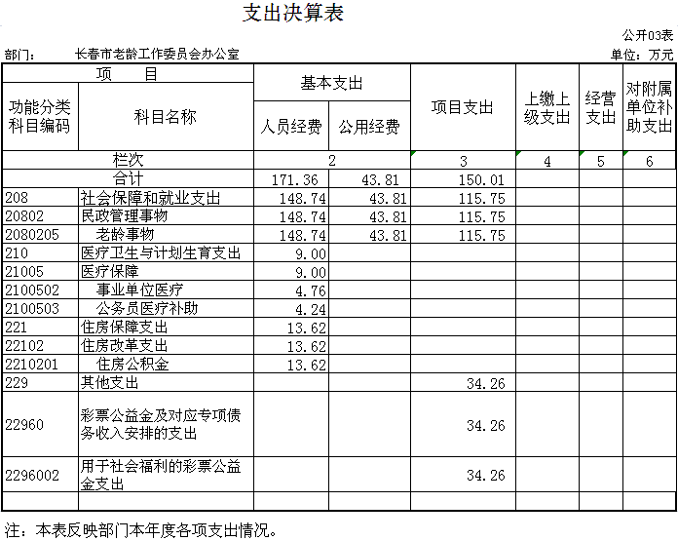
- 、财政拨款收入支出决算总表
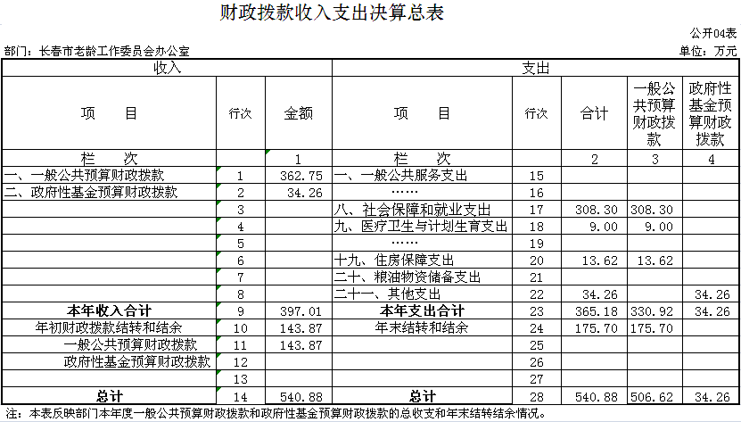

五、一般公共预算财政拨款支出决算表
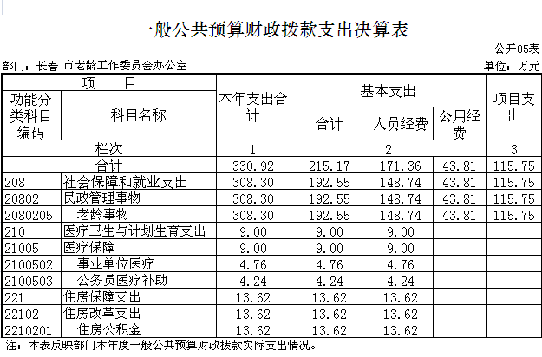

六、一般公共预算财政拨款基本支出决算表
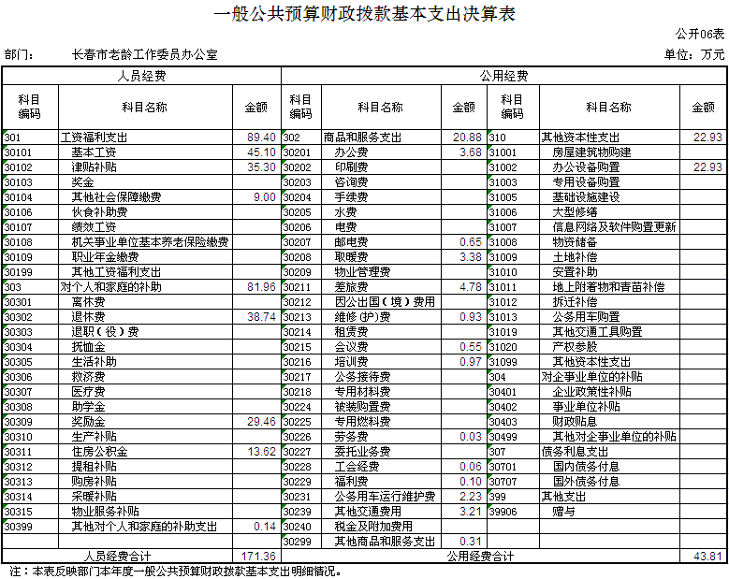

七、一般公共预算财政拨款“三公”经费支出决算表
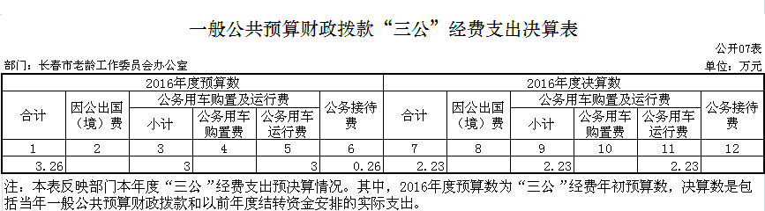

八、政府性基金预算财政拨款收入支出决算表
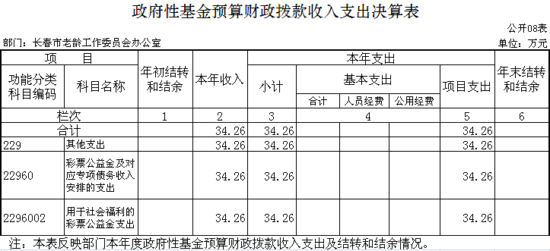

第三部分 2016年度部门决算情况说明

一、关于长春市老龄工作委员会办公室2016年度收入支出决算总体情况说明
长春市老龄工作委员会办公室2016年收入总计542.88万元，比2015年增加62.9万元，增加13%；支出总计 542.88万元，增加62.9万元，增加13%。主要原因：工资增长、发放政府绩效奖金，为“三无”“低保”老人缴纳意外伤害保险等。

二、关于长春市老龄工作委员会办公室2016年度收入决算情况说明
本年收入合计399.01万元，其中：财政拨款收入397.01万元，占99%；其他收入2万元，占1%。

三、关于长春市老龄工作委员会办公室2016年度支出决算情况说明
本年支出合计365.18万元，其中：基本支出215.17万元，占59%；项目支出150.01万元，占41%。

四、关于长春市老龄工作委员会办公室2016年度财政拨款收入支出决算总体情况说明
长春市老龄工作委员会办公室2016年财政拨款收支总决算540.88万元，财政拨款收支总计比2015年增加73.9万元，增加15.8%。主要原因： 工资增长、发放政府绩效奖金，为“三无”“低保”老人缴纳意外伤害保险等。

五、关于长春市老龄工作委员会办公室2016年度一般公共预算财政拨款支出决算情况说明
（一）财政拨款支出决算总体情况
长春市老龄工作委员会办公室2016年财政拨款支出 365.18万元，占本年支出合计的100%。与2015年相比，财政拨款支出增加64.07万元，增加21 %。主要原因：工资增长、发放政府绩效奖金、为“三无”“低保”老人缴纳意外伤害保险等。
（二）财政拨款支出决算结构情况
长春市老龄工作委员会办公室2016年财政拨款支出 365.18万元，主要用于以下方面：社会保障和就业支出308.30万元，占85%；医疗卫生与计划生育支出9万元，占2%；住房保障支出 13.62万元，占4%；其他支出34.26万元，占9%。
（三）财政拨款支出决算具体情况
长春市老龄工作委员会办公室2016年财政拨款支出年初预算为397.01万元，支出决算为365.18万元，完成年初预算的 92%。其中：
1.老龄事务年初预算为334.21万元，支出决算为308.30 万元，完成年初预算的 92%。主要原因：主要领导换届，老龄事务活动开展较少。
2.事业单位医疗年初预算为9.77万元，支出决算为 4.76万元，完成年初预算的 49%。主要原因:调出一人。
3.公务员医疗补助年初预算为4.24万元，支出决算为 4.24万元，完成年初预算的 100%。
4.住房公积金年初预算为14.53万元，支出决算为 13.62万元，完成年初预算的 93.74%。主要原因:调出一人。
5、用于社会福利的彩票公益金支出年初预算为34.26万元，支出决算为34.26万元。完成年初预算的 100%。

六、关于长春市老龄工作委员会办公室2016年度一般公共预算财政拨款基本支出决算情况说明
长春市老龄工作委员会办公室2016年财政拨款基本支出215.17万元，其中：
人员经费171.36万元，主要包括：基本工资、津贴补贴、奖励金、社会保障缴费、退休费、住房公积金、其他对个人和家庭的补助支出。
公用经费43.81万元，主要包括：办公费、印刷费、取暖费、差旅费、维修（护）费、培训费、会议费、福利费、公务用车运行维护费、其他交通费用、其他商品和服务支出、办公设备购置。

七、关于长春市老龄工作委员会办公室2016年度一般公共预算财政拨款“三公”经费支出决算情况说明
（一）“三公”经费财政拨款支出决算总体情况说明
长春市老龄工作委员会办公室2016年“三公”经费财政拨款支出预算为3.26万元，支出决算为2.23万元，完成预算的68%。其中：公务用车购置及运行费支出决算为2.23万元，完成预算的74%；公务接待费与因公出国（境）费未支出。
2016年“三公”经费财政拨款支出决算数比2015年减少0.21万元，降低8.6%。其中：公务接待费支出减少0.24万元，降低100%。主要原因2016年未进行任何公务接待。
（二）“三公”经费财政拨款支出决算具体情况说明
2016年“三公”经费财政拨款支出决算中，公务用车购置及运行费支出决算为2.23万元，占100%。具体情况如下：
公务用车购置及运行费支出2.23万元。其中公务用车运行支出为2.23万元，主要用于车辆维修和燃油。2016年，开支财政拨款的公务用车保有量为1辆。
2016年“三公”经费支出决算数小于预算数的主要原因：公务用车运行维护费节约开支及未有公务接待费支出。
八、其他重要事项的情况说明
（一）机关运行经费支出情况
2016年长春市老龄工作委员会办公室的机关运行经费财政拨款支出43.81万元，比2015年增加23.04万元。主要原因是办公设备购置费、办公费、印刷费增加。
（二）政府采购支出情况
2016年长春市老龄工作委员会办公室无政府采购支出。
（三）国有资产占用情况
截至2016年12月31日，长春市老龄工作委员会办公室共有车辆1辆，其中：一般公务用车1辆。

第四部分 名词解释

一、财政拨款收入：指财政当年拨付的资金。
二、其他收入：指除上述收入以外的各项收入。从省财政以外的同级单位取得的经费。
三、基本支出：指为保障机构正常运转、完成日常工作任务而发生的人员支出和公用支出等各项支出。
四、项目支出：指在基本支出之外为完成特定行政工作任务和事业发展目标所发生的各项支出。
五、年初结转和结余：指以前年度尚未完成、结转到本年仍按原规定用途继续使用的资金，或项目已完成等产生的结余资金。
六、年末结转和结余：指事业单位按有关规定结转到下年或以后年度继续使用的资金，或项目已完成等产生的结余资金。
七、“三公”经费财政拨款支出：指通过财政拨款资金安排的因公出国（境）费、公务用车购置及运行费和公务接待费支出。其中，因公出国（境）费指单位工作人员公务出国（境）的往返机票费、国际旅费、国外城市间交通费、住宿费、伙食费、培训费、公杂费等支出；公务用车购置及运行费指单位购置公务用车支出及公务用车使用过程中所发生的租用费、燃料费、维修费、过桥过路费、保险费、安全奖励费等支出；公务接待费指单位按规定开支的各类公务接待（含外宾接待）支出。
八、机关运行经费：为保障行政单位（含参照公务员法管理的事业单位）运行用于购买货物和服务的各项资金，包括办公及印刷费、邮电费、差旅费、会议费、福利费、日常维修费、专用材料及一般设备购置费、办公用房水电费、办公用房取暖费、办公用房物业管理费、公务用车运行维护费以及其他费用。

